Національний технічний університет України «Київський політехнічний інститут імені Ігоря Сікорського»
Факультет інформатики та обчислювальної техніки
Кафедра обчислювальної техніки

Програмування
Лабораторна робота №5
«Словники та функції користувача»

Виконав:
студент групи ІО-61
Лисенко Д. В.
Номер у списку групи: 16
Перевірив Новотарський М. А.

Київ 2016 р.
Мета: вивчити способи створення словників та функцій користувача. Операції над словниками. Методи для роботи зі словниками. Генератори словників Функції користувача, особливості їх створення та використання.

Завдання:
- Вивчити матеріал лекцій 15, 16 та 17.
- Виконати індивідуальне завдання лабораторної роботи, вибране відповідно до варіанту

Короткі теоретичні відомості:

Створити словник можна заповнивши словник поелементно
Одержати кількість ключів у словнику дозволяє функція len ()
Перебрати всі елементи словника можна за допомогою циклу for
Метод items() – повертає об'єкт dict_items, що містить усі ключі й значення у вигляді кортежів. Цей об'єкт підтримує ітерації.

Завдання
Відповідно до номера в списку вибрати індивідуальне завдання. Написати програму мовою Python. Забезпечити ввід даних з клавіатури комп’ютера та друк результатів обчислень. У звіті до лабораторної роботи описати алгоритм, за яким побудована програма. При виводі даних обов’язково використати форматування.
Введіть словник столиць. Як значення задайте кількість їх населення. Програма повинна виводити список міст, кількість населення яких відповідає введеному діапазону.

Програма
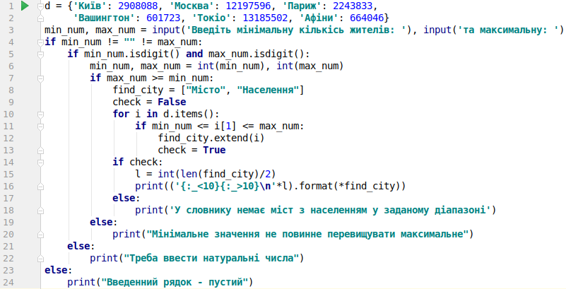

Контрольний приклад
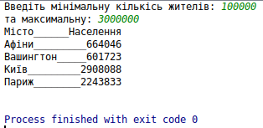

Висновок: Я навчився створювати словники. Виконувати над ними операції та використовувати їх методи. Навчився створювати та працювати з функціями.

